Специалисты заасфальтировали дороги в деревне Сальково
30.10.2018
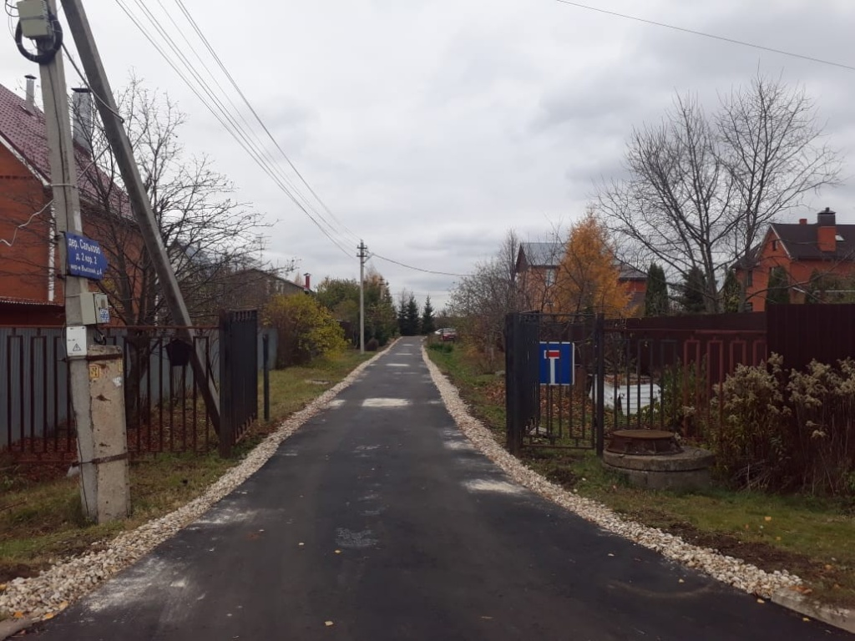
Специалисты заасфальтировали дороги в деревне Сальково. Фото: администрация поселения Рязановское
Специалисты подрядной организации заасфальтировали дороги в микрорайоне Высокий на территории деревни Сальково поселения Рязановское. Об этом 30 октября сообщили в пресс-службе местной администрации.
— Раньше дороги в микрорайоне не имели твердого покрытия. Они были отсыпаны асфальтовой крошкой. Специалисты выровняли профили дорог, положили твердое покрытие и засыпали обочины щебнем. Теперь местным жителям удобнее подъезжать к своим домам и убирать территорию, — рассказала пресс-секретарь администрации поселения Рязановское Наталья Палюхевич.

По ее словам, общая площадь дорожного полотна, на котором выполнили работы, превысила 900 квадратных метров. Ремонт провели по просьбе местных жителей.

Адрес страницы: http://tinao.mos.ru/presscenter/news/detail/7667564.html
Префектура Троицкого и Новомосковского административных округов города Москвы

